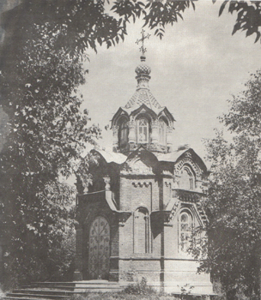 | 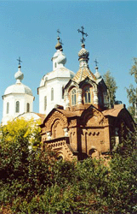

Часовня Александра Невского
Часовня Александра Невского построена в 1876-1877 годы елабужским купцом Ф.П. Гирбасовым "на месте" бывшего соборного храма". Представляет собой небольшую центрическую постройку со скошенными углами. Поднятая на подклет, часовня увенчана шатриком на световом барабане. Ризалиты широких граней подчеркивают вертикализм пропорций. Кирпичные фасады решены в "русско-византийском стиле" - венчающими кокошниками, лопастными архивольтами, аркатурными филенками. Плоскости широких проемов с подкообразной перемычкой выделены трапецевидными фронтами, арочки барабана опираются на побеленные "кубышки". Четкая пластика объема и интенсивная разработка поверхности повышают значение часовни в ансамбле площади как контрасной "связки" между соборным комплексом и жмлыми домами.

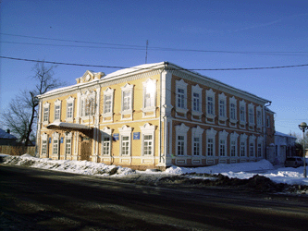

Здание мужского земского училища

пр. Нефтяников
Построено в начале 20 века наследниками елабужского купца Ф.П. Гирбасова. Мужское училище было открыто в Елабуге в 1878. В первые годы своего существования оно размещалось в деревянном доме, пожертвованном попечителем училища Ф.П. Гирбасовым. В начале 20 века здесь обучалось 150 человек. Здание представляет собой прототип многих последующих общественных зданий с точки зрения декоративной отделки фасадов. В остальном, это единственной в своем роде сооружение с типовой планировкой внутренних помещений, где в центре располагается парадная лестница на подпружных арках, от которых уходят в два конца коридоры. Внутрення организация отражается на фасаде здания: центральную ось занимает входная дверь на первом этаже, на втором - трехчастное окно более широкое, чем рядовые, над карнизом аттик с высоким треугольным фронтончиком. Лопатки со срезными краями, филенки выполнены фигурной кирпичной кладкой. Памятник архитектуры - яркий образец общественного здания начала 20 века в псевдорусском стиле.

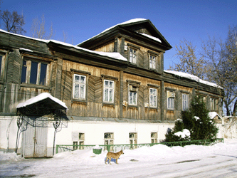

Здание Александровского ремесленного училища

Построено в 1880 на средства купца первоц гильдии Ф.П Гирбасова. Елабужское Александровское ремесленное училище было открыто в 1880 в память Александра II и дня освобождения крепостных крестьян в 1861. В начале 20 века здесь обучалось 80 мальчиков, они постигали навыки столярно-токароного, слеварно-токароного и литейного ремесел. Школа была хорошо оснащена инструментами, приборами и различными учебными пособиями. Здесь имелась паровая машина. Доход от продажи изделий собственного изготовления превышал 1100 рублей. Административное здание выделяется в застройке развитой объемной композицией, что достигнуто почти квадратным планом, наличием бокового и дворового притроев различной высоты, а также наличием высокого мезонина, ориентиованного на улицу и во двор. Здание отличает отсутствие резного деревянного декора. Обшивка главного фасада не сохранилась, но о том, что она сущетсвовала, говорит рустованная обшивка пристроев, а также фронтона на мезонине, в котором осталось полуциркульное слуховое окно, обработанное рустованными замковыми камными, имитированными в дереве. В современном виде главный фасад - бревенчатый, состоит из трех частей. В каждой части по два окна, размерами больше чем в мезонине, но обрамленные наличниками простого профиля. В здании сохранились фрагменты интерьеров и парадная лестница в боковом прстрое, деревянная двустворчатая дверь, представляющие собой образцы оборудования в стиле поздней эклектики и модерна. Памятник гражданской архитектуры в стиле эклектики с элементами позднего классицизма

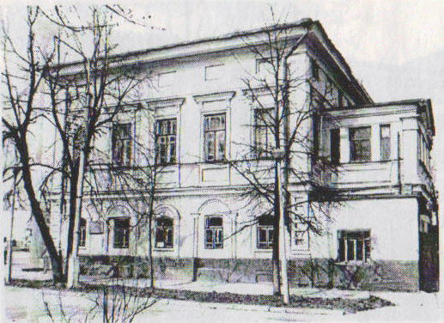 | 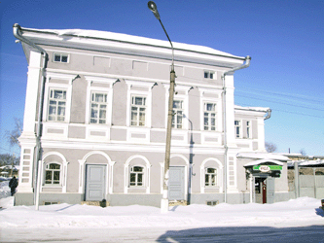

Дом Ф.П. Гирбасова

ул. Казанская, 17
Построен в 1851-1854 по проекту архитектора Е. Апарина купцом первой гильдии Ф.П. Гирбасовым. Композиция двухэтажного, Г-образного в плане здания проста - фасады построены на ритмике оконных проемов верних этажей и аркад нижнего. По углам имеются пилястры. зрительно соединяющие второй этаж с антрессолями и несущие антаблемент с сильно вынесенным карнизом. Под пилястрами на всю высоту первого этажа имеются кессонированные декоративные пьедесталы. Аркада на фасадах первого этажа образованы архивольтами оконных наличников имеют перспективные архивольты и расставлены на кессонированных тонких пилястрах. Метрический ряд сбит чередованием больших высот и пролетов четных арок. Над окоными перемычками второго этажа укреплены сандрики в виде полки сложного рельефа на каннелированнях кронштейнах. Под окнами ниши прямоугольного очертания. Памятник жилой архитектуры - купеческий особняк с стиле позднего классицизма.

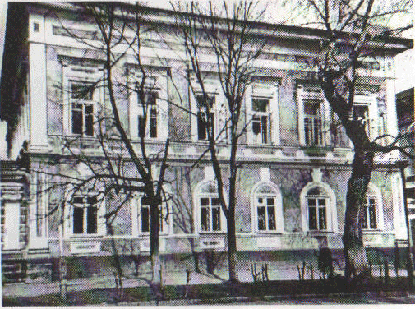
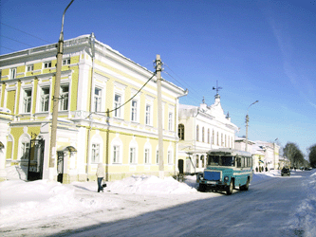

Усадьба Ф.П. Гирбасова

Состоит из дома, постоенного по проекту архитектора Е Апарина купцом Ф.П. Гирбосовым. В 1864-1865 он же, очевидно, по проекту того же архитектора возвел флигель. Фасады двухэтажных дама и флигеля решены идентично. Оба венчаются подшивным карнизом, который расчленен поясами подоконных филенок, тягой, отделяющей зону антресолей и ярусными угловыми пилястрами, окна ниженего этажа обведены профилированными архивольтами с рельефами в тимпанах, окна первого этажа завершены сандриками на кронштейнах. Между домом и флигелем имеются каменные ворота с трехъярусным карнизом над рустованными поясами симметричных калиток, обрамленных короткими каннелированными пилястрами ионического ордера. Памятник жилой архитектуры в формах позднего классицизма.

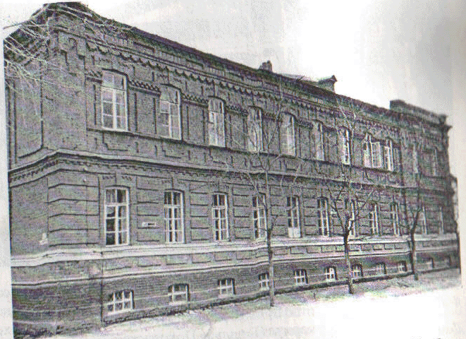
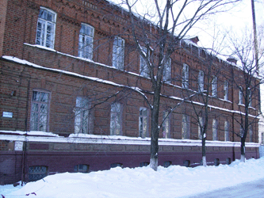

Здание мужского училища слепых

ул. Советская, 3
Построено в 1896 купцом первой гильдии Ф.П. Гирбасовым. В начале 20 века в училище обучалось 30 слепых мальчиков. Двухэтажное на цокольном этаже здание выделяется масштабностью и композицией фасадов, мастерски исполненной кирпичной кладкой деталей. Внутренне структура здания сочетает в себе коридорную и анфиладную планировку. Здесь два крыла - служебное и учебное, связаны между собой коридором. Первый этаж имеет свой карниз, над вторым - карниз заменяет невысокий глухой парапет. На первом и втором этажах одинакового размера оконные проемы с лучковой перемычкой. Различаются этажи по отделке фасадов, из-за чего первый этаж более массивен, чем второй. На первом этаже пояс под окнами заполнен выступающим прямоугольниками, на втором - филенками. Простенки между окнами первого этажа рустованы на всю ширину, на втором этаже простенки обработаны таким образом, что выглядят опорами лучковых арок, поэтому оконные проемы сливаются с аркой. Парапет заменяет антаблемент здания. Переход от парапета с филенчатым фризом и арнизом осуществлен в виде ленты зубчиков. Углы здания раскрепованы лопатками с оригинальным завершением на втором этаже. Памятник гражданской архитектуры в стиле "кирпичной" эклектики.

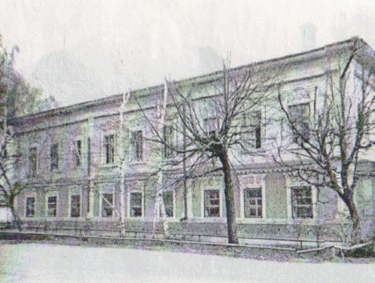
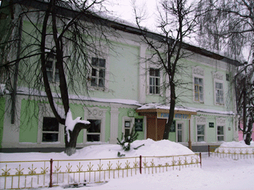

Здание городского трехклассного училища

ул. Тугарова, 6
Построено в 1888 купцом первой гильдии Ф.П. Гирбасовым специально для городского трехклассного училища. Это учебное заведение возникло в резульате реорганизации в 1866 Елабужского уездного училища. В начале 20 века здесь работало 5 преподавателей и обучалось 90 учащихся. Первый этах здания - кирпичный, второй - деревянный, каркасный, цоколь сложен из камней блоков. Здание целиком оштукатурено, имеет декор, имитирующий тектонику каменного здания. На главном фасаде над входом установлен навес на тонких металлических колоннах. Центр здания выделен близко поставленными полуколоннами, выявляющими каркас деревянного дома. Такие же колонны квадратного сечения по краям главного и бокового фасадов. Колонны каннелированы. На первом этаже полуколонны заменяют пилястры. Полуколонны второго этажа поддерживают антаблемент, расчлененный на три части, выше мощный карниз. Окна имеют простые лепные наличники криволинейного очертания, заполненные тремя орнаментованными медальонами. Памятник гражданской архитектуры периода эклектики.

Флигель А.И. Гирбасова

Построен в 1849 купцом третьей гильдии А.И. Гирбасовым. Двухэтажный дом в три окна, выходящий торцом на главную улицу и имеющий деревянный фронтон. Дом целиком отштукатурен, имеет характерный для Елабуги декоративный лепной орнамент. На фронте, обшитом досками, сохранилось арочное окно полуциркульного очертания, обрамленное рустовкой. Памятник жилой архитектуры - редкий образец жилого дома середины 19 века.

